Отчёт по лабораторной работе №7
  - Расширенные настройки межсетевого экрана
Агаева Зейнаб Фуад кызы
Содержание

1. Цель работы
Получить навыки настройки межсетевого экрана в Linux в части переадресации портов и настройки Masquerading.

2. Выполнение лабораторной работы
На виртуальной машине server перехожу в режим суперпользователя командой sudo -i. Для создания собственной службы FirewallD копирую стандартный файл описания службы SSH /usr/lib/firewalld/services/ssh.xml в каталог пользовательских конфигураций FirewallD /etc/firewalld/services/ под именем ssh-custom.xml командой cp /usr/lib/firewalld/services/ssh.xml /etc/firewalld/services/ssh-custom.xml. После этого перехожу в каталог /etc/firewalld/services/ и просматриваю содержимое созданного файла командой cat ssh-custom.xml (см. рис. Рисунок 1).
Файл ssh-custom.xml имеет формат XML. Первая строка <?xml version="1.0" encoding="utf-8"?> является XML-декларацией: атрибут version="1.0" указывает используемую версию стандарта XML, а encoding="utf-8" определяет кодировку файла. Строка <service> открывает корневой элемент описания службы FirewallD, внутри которого задаются её параметры. Элемент <short>SSH</short> содержит краткое название службы, отображаемое средствами FirewallD. Элемент <description>...</description> содержит текстовое описание службы и поясняет её назначение. В исходном файле указывается, что SSH предназначен для удалённого входа в систему и выполнения команд с использованием защищённого соединения. Строка <port protocol="tcp" port="22"/> является самозакрывающимся XML-элементом и задаёт сетевые параметры службы: атрибут protocol="tcp" указывает использование транспортного протокола TCP, а атрибут port="22" определяет стандартный порт SSH. Завершающий тег </service> закрывает описание службы.
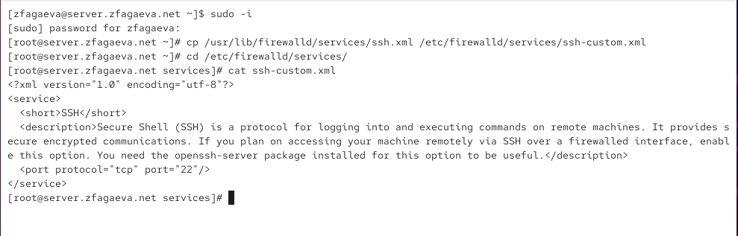
Рисунок 1: Создание пользовательского файла службы FirewallD и просмотр исходного описания SSH
Открываю файл /etc/firewalld/services/ssh-custom.xml на редактирование. Для создаваемой пользовательской службы изменяю описание на SSH-2022 port, чтобы отличить её от стандартной службы SSH, а значение порта изменяю с 22 на 2022. В результате элемент описания принимает вид <description>SSH-2022 port</description>, а правило порта — <port protocol="tcp" port="2022"/> (см. рис. Рисунок 2). При этом протокол остаётся TCP, поскольку SSH устанавливает соединения поверх TCP.
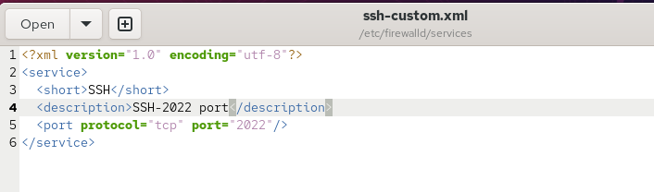
Рисунок 2: Изменение описания пользовательской службы SSH и номера порта на 2022
До перезагрузки конфигурации FirewallD просматриваю перечень известных служб командой firewall-cmd --get-services (см. рис. Рисунок 3). Команда выводит встроенные и ранее зарегистрированные службы, которые могут использоваться в правилах межсетевого экрана. В списке присутствует стандартная служба ssh, однако созданная служба ssh-custom ещё отсутствует. Причина заключается в том, что после добавления нового XML-файла работающий процесс FirewallD ещё не перечитал конфигурацию из каталога /etc/firewalld/services/.
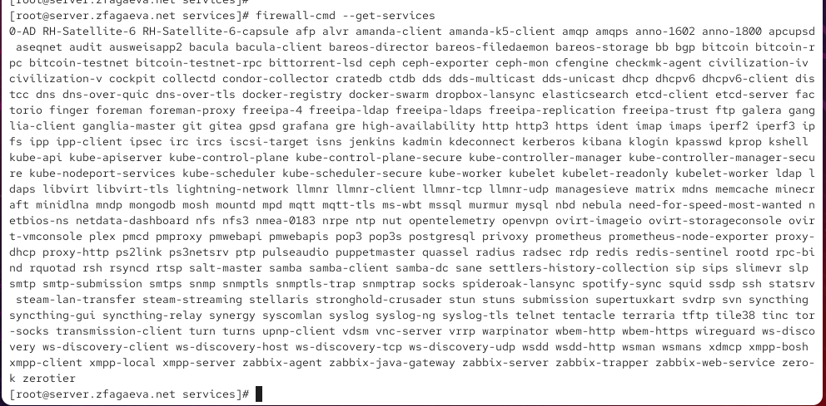
Рисунок 3: Список доступных служб FirewallD до перезагрузки конфигурации
Для применения изменений выполняю команду firewall-cmd --reload. Команда перечитывает постоянную конфигурацию FirewallD и применяет её без необходимости полной остановки службы. Полученное сообщение success подтверждает успешную перезагрузку правил. После этого повторно выполняю firewall-cmd --get-services. Теперь в перечне доступных служб присутствует ssh-custom, следовательно, файл /etc/firewalld/services/ssh-custom.xml успешно распознан FirewallD (см. рис. Рисунок 4).
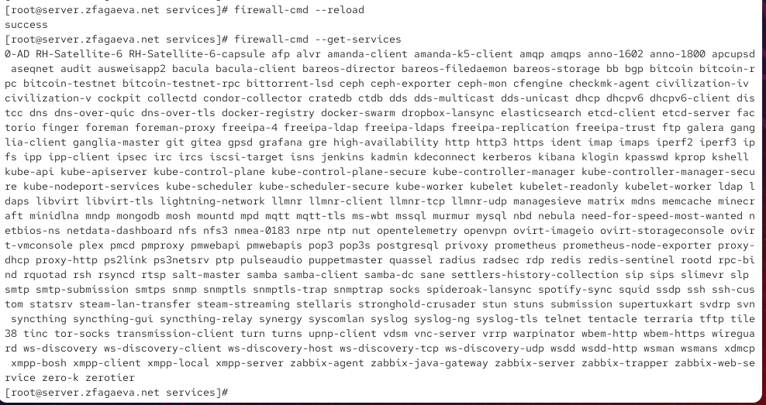
Рисунок 4: Перезагрузка FirewallD и появление службы ssh-custom в списке доступных служб
Командой firewall-cmd --list-services просматриваю службы, активированные в текущей зоне межсетевого экрана. Изначально вывод содержит cockpit, dhcp, dhcpv6-client, dns, http, https и ssh, при этом ssh-custom ещё не активирована. Для её добавления в текущую конфигурацию выполняю firewall-cmd --add-service=ssh-custom. Сообщение success означает успешное добавление правила. При повторном выполнении firewall-cmd --list-services в списке появляется ssh-custom.
Чтобы настройка пользовательской службы сохранялась после перезапуска FirewallD или операционной системы, выполняю firewall-cmd --add-service=ssh-custom --permanent. Параметр --permanent записывает изменение в постоянную конфигурацию, после чего командой firewall-cmd --reload применяю сохранённые параметры.
Далее организую перенаправление входящих TCP-соединений с порта 2022 на стандартный порт SSH 22 командой firewall-cmd --add-forward-port=port=2022:proto=tcp:toport=22. Параметр port=2022 задаёт внешний порт, на который обращается клиент, proto=tcp определяет транспортный протокол, а toport=22 задаёт локальный порт назначения. Получение сообщения success подтверждает успешное создание правила перенаправления (см. рис. Рисунок 5).
Таким способом служба sshd продолжает работать на стандартном локальном порту 22, однако клиенту для подключения к серверу можно использовать порт 2022. Перенаправление выполняется средствами межсетевого экрана без необходимости изменения параметра Port в конфигурации самого SSH-сервера.
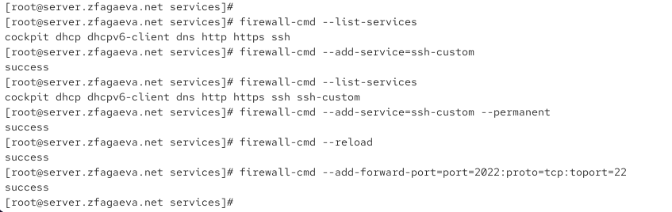
Рисунок 5: Активация ssh-custom и настройка перенаправления TCP-порта 2022 на порт 22
Для проверки созданного правила перехожу на виртуальную машину client и выполняю подключение к серверу командой ssh -p 2022 zfagaeva@server.zfagaeva.net (см. рис. Рисунок 6). Параметр -p 2022 указывает SSH-клиенту использовать вместо стандартного порта 22 порт 2022.
При первом соединении SSH сообщает, что подлинность узла [server.zfagaeva.net]:2022 ранее не проверялась, и отображает отпечаток ключа ED25519. На запрос о продолжении соединения отвечаю yes, после чего информация о сервере добавляется в файл известных узлов. Далее ввожу пароль пользователя zfagaeva. После успешной аутентификации появляется приглашение командной строки zfagaeva@server.zfagaeva.net, что подтверждает успешное подключение к серверу через порт 2022. После проверки завершаю удалённый сеанс командой logout, в результате появляется сообщение Connection to server.zfagaeva.net closed..
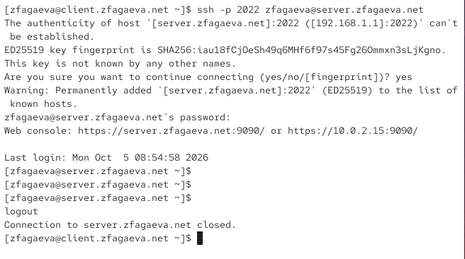
Рисунок 6: Проверка SSH-подключения к серверу через порт 2022
Для дальнейшей организации маршрутизации трафика через виртуальную машину server проверяю параметры перенаправления пакетов ядра командой sysctl -a | grep forward. В выводе отображаются параметры IPv4 и IPv6, содержащие слово forward. В частности, значение net.ipv4.ip_forward = 0 показывает, что глобальная маршрутизация IPv4-пакетов на данный момент выключена. При таком значении сервер не пересылает IPv4-пакеты между своими сетевыми интерфейсами.
Для включения маршрутизации создаю конфигурационный файл /etc/sysctl.d/90-forward.conf командой echo "net.ipv4.ip_forward = 1" > /etc/sysctl.d/90-forward.conf. Параметр net.ipv4.ip_forward = 1 разрешает ядру Linux пересылать IPv4-пакеты между сетевыми интерфейсами. Для применения параметра без перезагрузки операционной системы выполняю sysctl -p /etc/sysctl.d/90-forward.conf. В выводе появляется строка net.ipv4.ip_forward = 1, подтверждающая включение IPv4 forwarding.
После включения маршрутизации настраиваю маскарадинг командой firewall-cmd --zone=public --add-masquerade --permanent. Параметр --zone=public задаёт зону FirewallD, для которой включается маскарадинг, --add-masquerade активирует преобразование исходного адреса для проходящего через сервер трафика, а --permanent сохраняет настройку в постоянной конфигурации. Полученное сообщение success подтверждает выполнение команды. Затем выполняю firewall-cmd --reload, чтобы применить постоянную конфигурацию межсетевого экрана (см. рис. Рисунок 7).
Маскарадинг позволяет клиентской виртуальной машине обращаться к внешней сети через сервер. При выходе пакета во внешнюю сеть исходный адрес клиента заменяется адресом внешнего интерфейса сервера, а для ответного трафика выполняется обратное преобразование. В сочетании с включённым параметром net.ipv4.ip_forward виртуальная машина server может выполнять функции маршрутизатора для клиента.
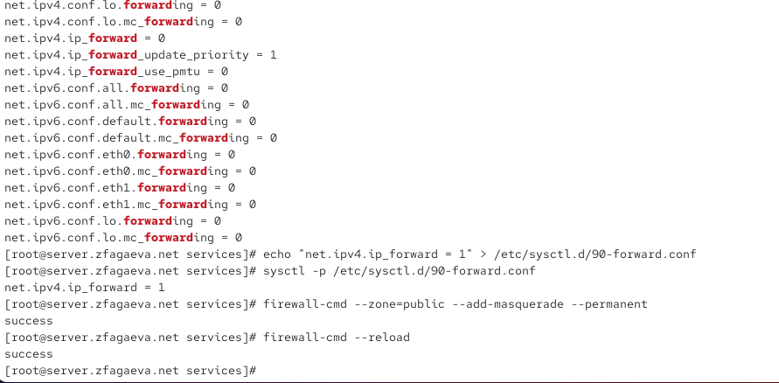
Рисунок 7: Включение перенаправления IPv4-пакетов и маскарадинга на сервере
После настройки IP forwarding и маскарадинга проверяю доступ клиента к сети Интернет. На виртуальной машине client запускаю веб-браузер и открываю внешний веб-ресурс. Страница успешно загружается и отображает полученное из сети содержимое (см. рис. Рисунок 8). Успешная загрузка внешнего сайта подтверждает, что клиент получает доступ в Интернет через виртуальную машину server, а настроенные маршрутизация и маскарадинг работают корректно.
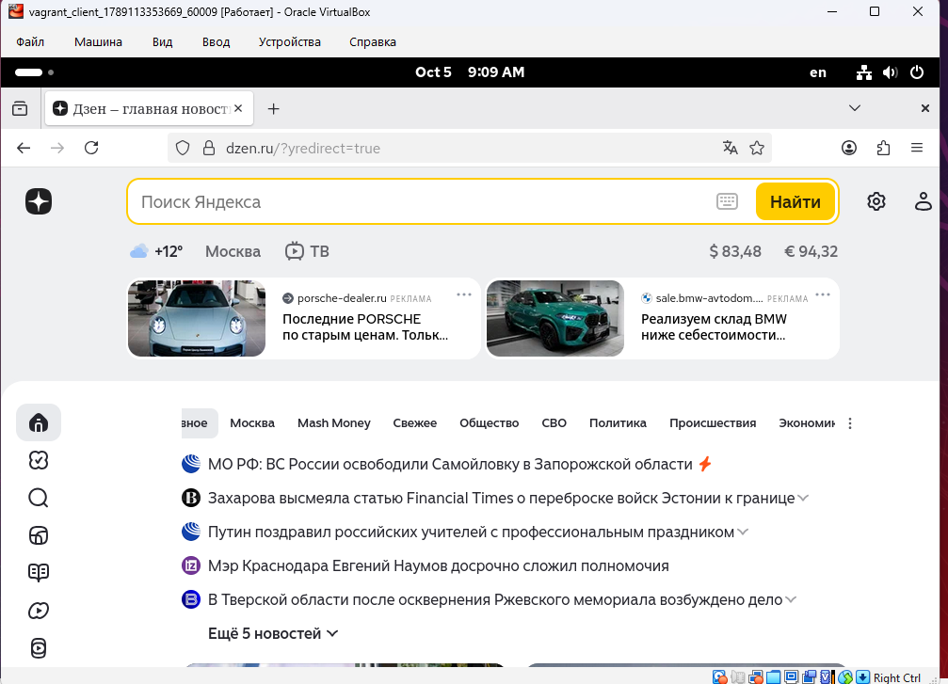
Рисунок 8: Проверка доступа виртуальной машины client к сети Интернет
Для сохранения выполненной конфигурации в проекте Vagrant перехожу на сервере в каталог /vagrant/provision/server. Создаю структуру каталогов для конфигурационных файлов FirewallD и sysctl командами mkdir -p /vagrant/provision/server/firewall/etc/firewalld/services и mkdir -p /vagrant/provision/server/firewall/etc/sysctl.d. Параметр -p позволяет создать всю необходимую последовательность вложенных каталогов и не выдаёт ошибку, если часть каталогов уже существует.
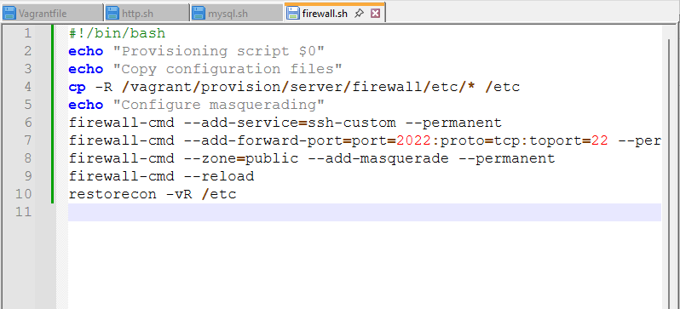
Рисунок 9: Скрипт автоматической настройки FirewallD для Vagrant

3. Вывод
В ходе лабораторной работы была выполнена расширенная настройка межсетевого экрана FirewallD на виртуальной машине server. На основе стандартного описания службы SSH был создан пользовательский файл /etc/firewalld/services/ssh-custom.xml. В нём для пользовательской службы был задан TCP-порт 2022, после чего конфигурация FirewallD была перезагружена и новая служба ssh-custom стала доступна для использования.
Созданная служба ssh-custom была добавлена сначала во временную, а затем в постоянную конфигурацию FirewallD. Для организации доступа к SSH-серверу через нестандартный порт было настроено перенаправление входящих TCP-соединений с порта 2022 на стандартный порт SSH 22. Работоспособность правила была проверена с виртуальной машины client подключением командой ssh -p 2022 zfagaeva@server.zfagaeva.net. Успешная авторизация подтвердила корректность настройки перенаправления портов.
Для использования виртуальной машины server в качестве маршрутизатора была проверена возможность перенаправления IPv4-пакетов. Параметр ядра net.ipv4.ip_forward был установлен в значение 1 посредством конфигурационного файла /etc/sysctl.d/90-forward.conf. Настройка была применена командой sysctl -p, благодаря чему сервер получил возможность пересылать IPv4-пакеты между своими сетевыми интерфейсами.
Для предоставления виртуальной машине client доступа к сети Интернет в зоне FirewallD public был включён маскарадинг. При использовании маскарадинга исходный IP-адрес пакетов клиента при выходе во внешнюю сеть заменяется адресом внешнего сетевого интерфейса сервера. После настройки была проверена доступность внешних сетевых ресурсов с виртуальной машины client, что подтвердило корректную работу маршрутизации и преобразования сетевых адресов.
Для автоматизации выполненных настроек необходимые конфигурационные файлы ssh-custom.xml и 90-forward.conf были сохранены в каталоге /vagrant/provision/server/firewall/. В каталоге /vagrant/provision/server был создан исполняемый сценарий firewall.sh, содержащий команды копирования конфигурационных файлов, добавления пользовательской службы SSH, настройки перенаправления порта 2022 на 22, включения маскарадинга и перезагрузки FirewallD.
В конфигурационный файл Vagrantfile был добавлен отдельный provisioning-этап, запускающий сценарий provision/server/firewall.sh. Благодаря этому расширенная настройка межсетевого экрана может автоматически воспроизводиться при развёртывании виртуальной машины server.

4. Контрольные вопросы
- Где хранятся пользовательские файлы firewalld?
Пользовательские конфигурационные файлы FirewallD хранятся в каталоге:
/etc/firewalld/
В частности, пользовательские описания служб располагаются в каталоге:
/etc/firewalld/services/
Например, созданная в лабораторной работе служба SSH хранится в файле:
/etc/firewalld/services/ssh-custom.xml
Системные файлы служб, устанавливаемые вместе с FirewallD и программными пакетами, располагаются отдельно — в каталоге /usr/lib/firewalld/services/. Файлы из /etc/firewalld/ предназначены для пользовательских настроек и имеют приоритет над стандартными конфигурационными файлами.
- Какую строку надо включить в пользовательский файл службы, чтобы указать порт TCP 2022?
Для указания TCP-порта 2022 в XML-файле пользовательской службы необходимо добавить строку:
<port protocol="tcp" port="2022"/>
Элемент <port> определяет сетевой порт службы. Атрибут protocol="tcp" указывает использование транспортного протокола TCP, а атрибут port="2022" задаёт номер разрешённого порта.
Например, фрагмент пользовательского файла службы может иметь вид:
<service>
<short>SSH</short>
<description>SSH-2022 port</description>
<port protocol="tcp" port="2022"/>
</service>
- Какая команда позволяет вам перечислить все службы, доступные в настоящее время на вашем сервере?
Для вывода всех служб, известных FirewallD, используется команда:
firewall-cmd --get-services
Она отображает как стандартные службы, поставляемые вместе с FirewallD и установленными пакетами, так и пользовательские службы, конфигурационные файлы которых были загружены FirewallD.
После создания нового файла службы может потребоваться перечитать конфигурацию:
firewall-cmd --reload
После этого повторное выполнение:
firewall-cmd --get-services
покажет созданную пользовательскую службу.
Команда firewall-cmd --list-services имеет другое назначение: она выводит не все доступные службы, а только службы, разрешённые в текущей активной зоне.
- В чем разница между трансляцией сетевых адресов (NAT) и маскарадингом (masquerading)?
NAT (Network Address Translation) — общее название механизма преобразования сетевых адресов и, при необходимости, номеров портов при прохождении пакетов через маршрутизатор или межсетевой экран. NAT может использоваться как для изменения адреса источника пакета, так и для изменения адреса назначения.
Например, при SNAT можно явно указать внешний IP-адрес, которым должен заменяться внутренний адрес отправителя. Такой вариант удобен, когда внешний интерфейс маршрутизатора имеет постоянный IP-адрес.
Masquerading является разновидностью преобразования исходного адреса, то есть SNAT. Основное отличие заключается в том, что при маскарадинге внешний IP-адрес не требуется задавать вручную. Система автоматически использует текущий адрес выходного сетевого интерфейса.
Поэтому маскарадинг особенно удобен для интерфейсов, IP-адрес которых может изменяться, например при получении адреса по DHCP.
В лабораторной работе маскарадинг включается командой FirewallD, после чего пакеты от виртуальной машины client, проходящие через server во внешнюю сеть, получают в качестве исходного адреса адрес внешнего интерфейса сервера. Ответные пакеты автоматически сопоставляются с исходными соединениями и передаются обратно клиенту.
- Какая команда разрешает входящий трафик на порт 4404 и перенаправляет его в службу ssh по IP-адресу 10.0.0.10?
Для перенаправления входящих TCP-соединений с порта 4404 на стандартный порт SSH 22 узла с IP-адресом 10.0.0.10 используется команда:
firewall-cmd --add-forward-port=port=4404:proto=tcp:toport=22:toaddr=10.0.0.10
Здесь:
- port=4404 — входящий порт, на который поступает соединение;
- proto=tcp — используемый транспортный протокол;
- toport=22 — порт назначения, соответствующий стандартной службе SSH;
- toaddr=10.0.0.10 — IP-адрес узла, на который необходимо перенаправить соединение.
Для сохранения правила после перезагрузки FirewallD используется вариант:
firewall-cmd --add-forward-port=port=4404:proto=tcp:toport=22:toaddr=10.0.0.10 --permanent
После добавления постоянного правила необходимо применить конфигурацию:
firewall-cmd --reload
При перенаправлении трафика на другой узел также должна быть разрешена маршрутизация IPv4-пакетов, например посредством параметра:
net.ipv4.ip_forward = 1
- Какая команда используется для включения маcкарадинга IP-пакетов для всех пакетов, выходящих в зону public?
Для включения маскарадинга в зоне public используется команда:
firewall-cmd --zone=public --add-masquerade
Она активирует маскарадинг в текущей конфигурации FirewallD.
Чтобы настройка сохранилась после перезапуска службы или операционной системы, используется команда:
firewall-cmd --zone=public --add-masquerade --permanent
После добавления настройки в постоянную конфигурацию необходимо выполнить:
firewall-cmd --reload
В результате для трафика, проходящего через соответствующий внешний интерфейс зоны public, FirewallD выполняет преобразование исходного IP-адреса с использованием адреса выходного интерфейса сервера.

5. Список литературы
- Firewalld. Официальная документация: конфигурационные файлы служб
- Firewalld. Официальная документация: утилита firewall-cmd
- Firewalld. Создание и добавление пользовательской службы
- Firewalld. Параметры описания служб
- Firewalld. Примеры конфигурационных файлов служб
- Red Hat Enterprise Linux 9. Использование и настройка firewalld
- Red Hat Enterprise Linux 7. Настройка перенаправления портов в firewalld
- Linux Kernel Documentation. Параметры IPv4 и настройка ip_forward

